ИСХ. № __01
02.05.2024

Уважаемый _______!
В соответствии с запросом, направляю предложение по поставке оборудования для Вашего предприятия: Световая завеса SICK MLG10N-1940P10501.
Спецификация поставки
Наименование оборудования |  | Характеристика | Кол-во | Стоимость тенге

Световая завеса SICK MLG10N-1940P10501
1. | 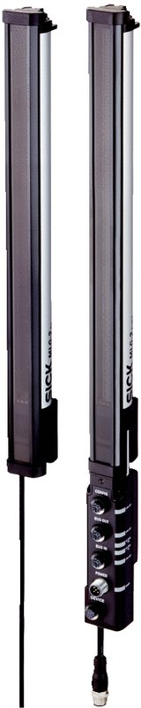 | Артикул:MLG10N-1940P10501  Код товара:1217832 | 1 | 4994000
ИТОГО: |  |  |  | 4994000
ПРИМЕЧАНИЯ:
1.Ставка НДС 12%.
2.Порядок оплаты:
– 70%/30% (предоплата/перед отправкой).
3.Cрок поставки оборудования - 45 рабочих дней с момента предоплаты.
4.Гарантия на поставляемое оборудование составляет один год от всех конструктивных недостатков, в соответствии с существующими нормами.
Директор
Анешова Ш.Б.

_______________

